MATHÉMATIQUES

EXERCICE 1 (7 points) Étude d'une fonction. Recherche d'un maximum.

Soit le montage ci-dessous :
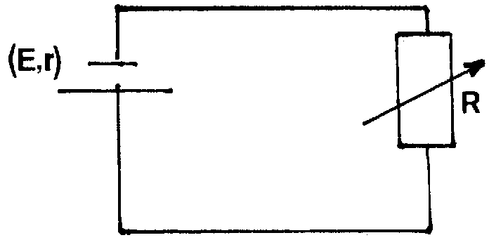

Soient R la résistance du dipôle résistif, r la résistance interne du générateur et E sa force électromotrice.

La puissance P dissipée dans le dipôle résistif est égale à

Dans l'exemple donné E = 12 V, r = 1 Ω et R est variable.
Sachant que R est comprise entre 0,5Ω et 9 Ω, on se propose de déterminer, pour quelle valeur de
R, la puissance de P dissipée dans le dipôle résistif est maximale.

I. La résistance R étant exprimée en ohms, montrer que la puissance P, exprimée en watts, est égale à
II. Soit la fonction f définie pour tout x de l'intervalle [ 0,5 ; 9 ] par f (x) =

on désigne par u et v les fonctions définies, pour tout x de l'intervalle [0,5 ; 9] respectivement par :
u (x) = 144 x et v (x) = (x+1)²

On note f ', u' et v ' les fonctions dérivées des fonctions f, u et v.

1. Déterminer la fonction u'.
2. Montrer que pour, tout x de l'intervalle [ 0, 5 ; 9 ], v'(x) = 2(x + 1).
3. En utilisant le formulaire, montrer que pour tout x de l'intervalle [ 0,5 ; 9]

f ’(x) =

4. a. Vérifier que, pour tout x de l'intervalle [ 0,5 , 9 ] , f ' (x) =
b. Dire pourquoi, pour tout x de l'intervalle [ 0,5 ; 9 ], le signe de f '(x) est le même que le signe de (1- x).

5. Étudier, pour tout x de l'intervalle [ 0,5 ; 9 ], le signe de f ' (x).
6. Déduire de la question précédente le sens de variation de la fonction f.
7. Donner la valeur de x_{o} de x pour laquelle la valeur de f (x) est maximale.

III. En utilisant les résultats obtenus à la partie I et à la partie Il, indiquer, pour l'exemple donné, la valeur de la résistance R pour laquelle la puissance P dissipée dans le dipôle résistif est maximale.

EXERCICE 2 Représentation et valeur moyenne d'un signal sur un intervalle donné. (8 points)

Dans tout ce problème T désigne le nombre réel

On considère le signal s, de la variable t, défini sur et périodique de période T tel que

si 0 ≤ t ≤

si ≤ t< T

Compléter le tableau de valeurs de l'ANNEXE.

II. A l'ANNEXE figure, dans le plan rapporté au repère orthogonal (Ot , Oy), la représentation
graphique du signal s considéré sur l'intervalle [ 0 ; T [.

1. Placer sur cette représentation graphique les points A, B, C, D, E et F de coordonnées
respectives (0, s (0)) ; ; ; ; et (T , s(T)) .

2. Compléter le graphique donné à l'ANNEXE de sorte à visualiser, dans le plan rapporté au
repère ( Ot, Oy ), la représentation du signal s considéré sur l'intervalle [T ; 2 T ].

III. 1. Soit l'intégrale J telle que J = . Montrer que J =
- Calculer la fonction dérivée de la fonction définie sur l'intervalle [ 0 ; ] par : t sin (100 π t)
- en déduire une primitive de la fonction définie sur [ 0 ; ] par : t 6 cos ( l00 π t).
T
Soit l'intégrale I telle que I = .

Montrer que I = +

3. La valeur moyenne s du signal s sur l'intervalle [ 0 ; T ] est égale à .

Montrer que s = ( I+J ), en déduire la valeur exacte de s puis sa valeur arrondie à 10⁻²

SCIENCES PHYSIQUES

EXERCICE 1 (3 points)

La lame d'une scie circulaire de diamètre 400 mm tourne à la fréquence de rotation nominale de 750 tr/min. Ce régime nominal est atteint en 3,2 s. Dans la phase de démarrage le mouvement est uniformément accéléré.

Calculer :

1. la vitesse angulaire nominale ω de la lame exprimée en rad / s, (arrondir au dixième)

2. la vitesse linéaire nominale v d'un point de la périphérie de la lame,

3. l'accélération angulaire α du mouvement pendant la phase de démarrage,

4. le moment d'inertie J de la lame sachant que l'énergie cinétique E_{k} acquise par celle-ci quand elle

tourne à 750 tr/min est de 620 J.

On exprimera J en kg.m²

EXERCICE 2 (2 points)

Les alcanes linéaires ont pour formule brute : C_{n} H_{2n} ₊₂

Leur température d'ébullition θ (°C) sous la pression atmosphérique normale dépend du nombre n
d'atomes de carbone par molécule. Le tableau ci-dessous précise les valeurs mesurées de θ pour n entier
variant de 1 à 10.
n | 1 | 2 | 3 | 4 | 5 | 6 | 7 | 8 | 9 | 10
θ (°C) | -165 | -84 | -39 | 0 | 34 | 63 | 96 | 125 | 150 | 176

1. En utilisant le tableau, indiquer à partir de quelle valeur de n la température d'ébullition est

supérieure à 50°C. Nommer l'alcane correspondant.

2. Calculer la valeur de n pour l'alcane de masse molaire M = 114 g/mol. Donner sa formule brute.

3. Un alcane a pour formule brute C₈ H₁₈ . Nommer cet alcane et en indiquer une utilisation dans la
vie courante.

Données Masses molaires atomiques
- pour le carbone, 12 g/mol.
- pour l'hydrogène, 1 g/mol.

